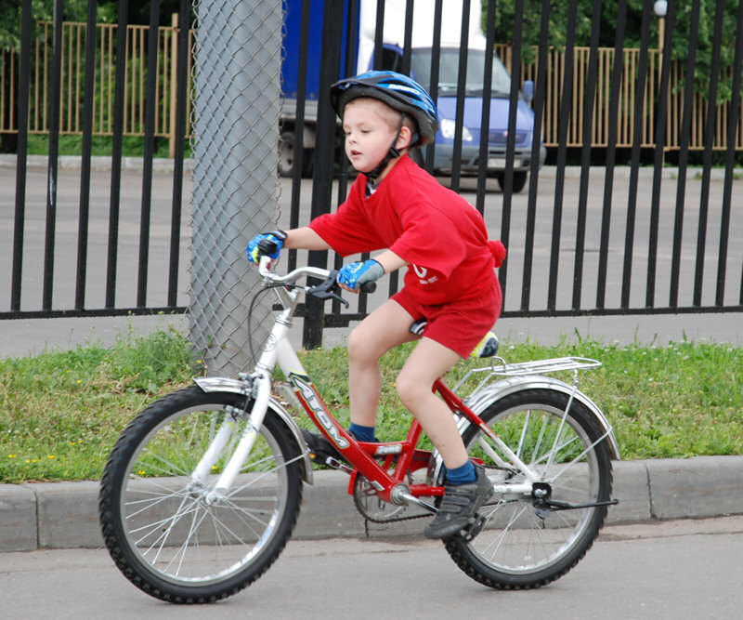
Велосипед, скутер или мопед - доступные, достаточно удобные средства передвижения, поэтому пользуются заслуженным успехом, количество владельцев этих транспортных средств продолжает увеличиваться.
Такие транспортные средства, конечно, отличаются от машины или мотоцикла, но правила дорожного движения для них не менее важны. Мопеды, велосипеды и скутеры не обладают большой маневренностью и скоростью, не имеют защитных приспособлений от столкновений, на дороге они одни из самых беззащитных. Поэтому и мопед, и скутер, и велосипед являются источником повышенной опасности, для всех участников движения.
Садясь за руль велосипеда, мопеда или скутера, вы становитесь водителями, которые обязаны знать и соблюдать относящиеся к ним требования правил, сигналов светофоров, знаков и разметки, а также выполнять распоряжения регулировщиков.
Для мопеда и скутера нужно знать следующие правила:
1. Управлять таким транспортным средством как мопед или скутер может человек, который достиг 16-ти летнего возраста.
2. Выезжая на мопеде или скутере на оживленную трассу, нельзя выезжать на центр дороги. В соответствии с правилами дорожного движения (ПДД), такие транспортные средства обязаны передвигаться по обочине или по внешнему краю проезжей части.
3. При езде на мопеде или скутере, даже в дневное время должен гореть ближний свет фар.
4. Ехать на транспортном средстве можно только в мотошлеме, как водителю, так и пассажиру.
5. Руль транспортного средства нужно держать обеими руками.
6. Не разрешается брать с собой в качестве пассажира более одного человека.
Велосипедом управлять можно, начиная с возраста детского сада, но это только в случае, если передвижение идет во дворах и парках. Управляющий данным средством передвижения называется велосипедист. А вот тот, кто управляет мопедом и скутером называется уже водитель.
При выезде на дорогу, правила для велосипедистов меняются. В ПДД четко сказано, что управление велосипедом разрешается с 14 лет, а управление мопедом — с 16 лет.
На транспортных средствах велосипед, мопед и скутер разрешено ехать по крайней правой полосе в один ряд или по обочине. Для велосипедистов на некоторых трассах есть специально выделенная велосипедная дорожка. Правда такие трассы больше популярны за рубежом страны.
Если велосипедисты перемещаются колонной, то состав колонны должен быть не более 10 человек. Если в результате получается несколько колонн, то передвигаться они должны на расстоянии 80—100 м друг от друга.
Запрещается:
1.Управлять мопедом или велосипедом в состоянии опьянения (алкогольного, наркотического или иного).
2.Ездить, не держась за руль хотя бы одной рукой.
3.Управлять велосипедом без средств защиты, обучаться управлению велосипедом на городских улицах и дорогах.
4.Буксировать велосипеды.
5.Перевозить пассажиров.

